

Міністерство освіти і науки України

Національний технічний університет України

«Київський політехнічний інститут»

# Лабораторна робота №3

***з дисципліни «Комп’ютерні мережі»***

**«Аналіз просування IP-пакетів в об’єднаній мережі з використанням аналізатора трафіку Wireshark. Рівень мережевих інтерфейсів. Фрагментація IP-дейтаграм»**

Виконав студент групи: КВ-11

ПІБ: Терентьєв Іван Дмитрович

Перевірив: ______________________

**Київ 2024**

***Мета роботи***

Засвоєння функцій модулів мережевих інтерфейсів, структури заголовку кадру Ethernet, структури мережевого адаптера, процедури фрагментації ІР-дейтаграм за допомогою аналізатора мережевого трафіку Wireshark.

***План виконання лабораторної роботи***

1. Ознайомитися та засвоїти теоретичні відомості, викладені в посібнику до лабораторної роботи.
2. За допомогою аналізатора Wireshark виконати захоплення та провести аналіз фрагментованих мережевих пакетів.

***Завдання***

1. В лабораторній роботі проводиться дослідження виконання фрагментації на мережевому рівні стеку TCP/IP. При виконанні роботи використовується програмне забезпечення для аналізу протоколів комп’ютерних мереж Wireshark.
2. Визначіть значення максимального розміру пакету MTU, який може бути переданий канальним рівнем без фрагментації на тому інтерфейсі Вашого комп’ютера, на якому буде відбуватися захоплення пакетів програмою Wireshark.

У Windows для цього можна скористатися командою із командного рядка

netsh interface ipv4 show subinterfaces,

а в Unix про значення MTU можна дізнатися за допомогою команди

ifconfig

В мережах типу Ethernet значення MTU зазвичай дорівнює 1500 байтів.

1. Запустіть програму Wireshark. Виберіть інтерфейс для захоплення трафіку (меню Capture/Interface) та активізуйте режим захоплення.
2. Перейдіть в командний рядок і виконайте команду ping, вказавши цільову IP-адресу, наприклад, вашого маршрутизатора і параметр -l xxxx, де значення xxxx має перевищувати значення MTU, щоб була виконана фрагментація (наприклад, 5000).
3. Після захоплення трафіку, який виник в результаті виконання команди ping, зупиніть захоплення програмою Wireshark. Приклад – на рис.3.11. Проведіть аналіз структури фрагментів, що утворилися. Зверніть увагу на процес фрагментації IP-дейтаграм, що відбувся, та на величину блоку корисного навантаження у фрагментованих пакетах.
4. Результати захоплення фрагментованих пакетів занесіть у звіт.

***Хід роботи***

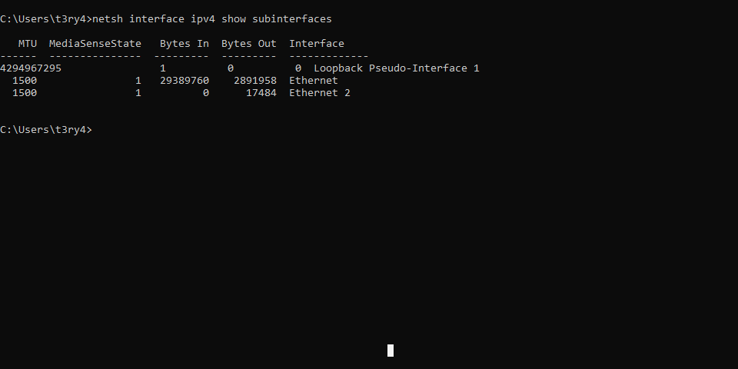

Рис. 1 – Визначення значення MTU на ОС Microsoft Windows

На рис. 1 можна побачити стандартний розмір MTU для Ethernet, а саме 1500 байтів.

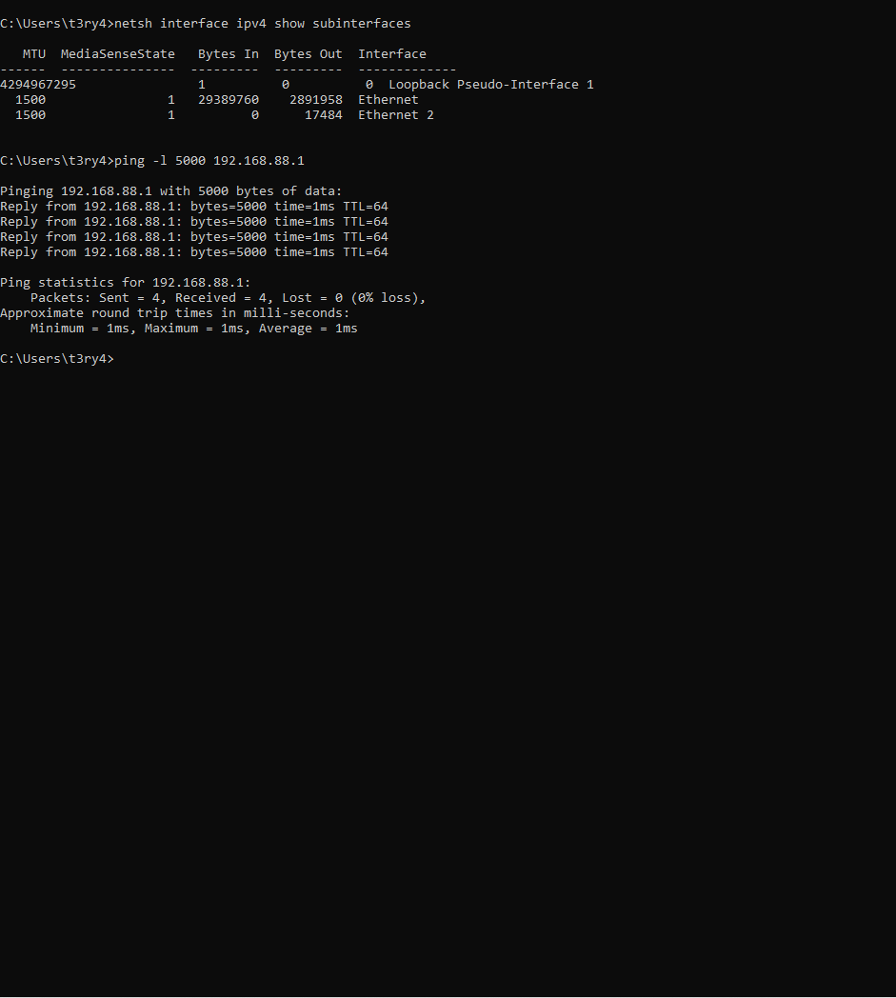

Рис. 2 – Виконання виклику ping з розміром MTU 5000 байтів до маршрутизатора

Перед виконанням ping виклику(рис. 2) було запущене захоплення у Wireshark

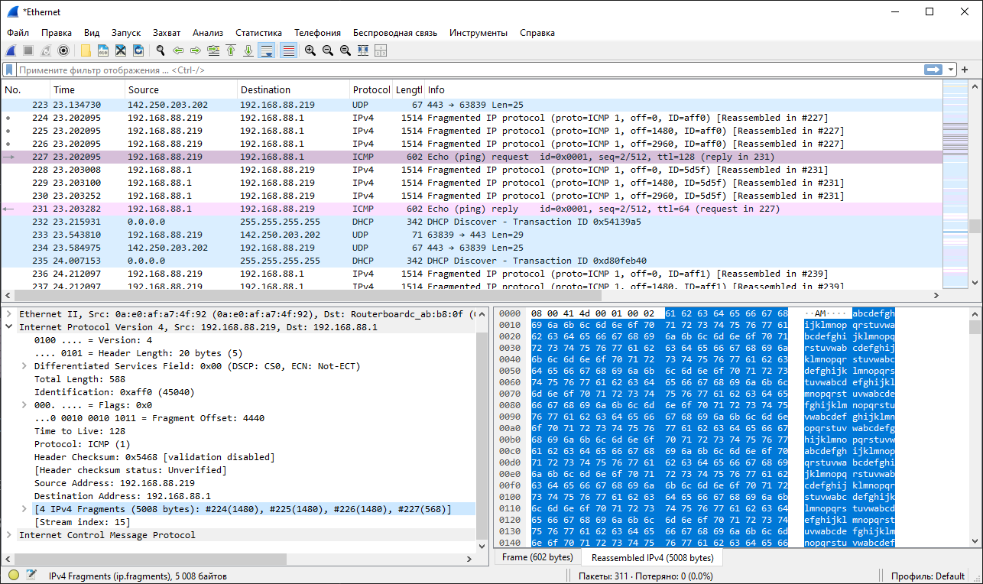

Рис. 3 – Захоплення у Wireshark, виділений перший ping

Як можна побачити на рис. 3 виклик був поділений на фрагменти, сам ping виклик відправляє англійську абетку.

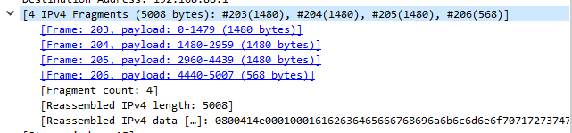

Рис. 4 – Розкрита вкладка фрагментів у Wireshark

Всього було поділено на 4 фрагменти, 3 з яких максимального обсягу, а саме 1480 байтів, та 1 на 568 байтів, та разом зібрано було 5008 байтів, що й зображено на рис. 4.